Comisión de Docencia
Recomendaciones

Las resoluciones pueden consultarse en el link: http://www.resoluciones.espol.edu.ec/search.aspx?option=1

Fecha de la sesión: 26 de septiembre del 2013

Presidida por: Ph.D. Cecilia Paredes Verduga, Vicerrectora Académica.

Asistentes: Ing. Margarita Martínez Lara, Directora de la Oficina de Admisiones; MS. Mónica Robles Granda, Subdirector de la Escuela de Diseño y Comunicación Visual; MSc. Oswaldo Valle Sánchez; Subdecano de la Facultad de Ciencias Naturales y Matemáticas; Ph.D. Washington Martínez García, Subdecano Encargado de la Facultad de Ciencias Sociales y Humanísticas; MSc. Ing. Gabriel Colmont Moncayo, reemplazo de la Subdecana de la Facultad de Ingeniería en Ciencias de la Tierra; Ph.D. Boris Vintimilla Burgos, Sub-Decano de la Facultad de Ingeniería en Electricidad y Computación; Ph.D. Paola Calle Delgado, Sub-Decana de la Facultad de Ingeniería Marítima Ciencias Biológicas, Oceánicas y Recursos Naturales; MSc. Priscila Castillo Soto, Sub-Decana de la Facultad de Ingeniería en Mecánica y Ciencias de la Producción; Ing. Marcos Mendoza Vélez, Director de la Secretaría Técnica Académica; Ph.D. Paul Herrera Samaniego, Decano del Decanato de Postgrado.

Cuadro de Referencia de Recomendaciones
No | Código de registro | Solicitante-s | Referencia de la solicitud | Asunto | Vigencia a partir de | Responsable-s de difusión y /o ejecución.
1 | C-Doc-2013-102 | Miembros de la Comisión de Docencia | s/n | Aprobación del acta digital de Comisión de Docencia. | ------ | Johanna Aguirre, Asistente de la CD.
2 | C-Doc-2013-103 | Consejo Directivo del la FIMCP | CD-2013-08-27-205 | Convalidación de materias de la Srta. Daniela Alejandra Espinoza. | ------ | Johanna Aguirre, Asistente de la CD.
3 | C-Doc-2013-104 | Consejo Directivo del la FIMCP | CD-2013-08-27-206 | Convalidación de materia del Sr. Gustavo Javier Lara Avilés. | II Término 2013-2013. | Johanna Aguirre, Asistente de la CD.
4 | C-Doc-2013-105 | Consejo Directivo del la FIMCP | CD-2013-08-27-206 | Convalidación de materia del Sr. Andrés Gabriel Mera Oñate. | ------ | Johanna Aguirre, Asistente de la CD.
5 | C-Doc-2013-106 | Consejo Directivo del la FIMCP | CD-2013-08-27-206 | Convalidación de materia del Sr. Christian Xavier Montaño Maldonado. | ------ | Johanna Aguirre, Asistente de la CD.
6 | C-Doc-2013-107 | Consejo Directivo del la FIMCP | CD-2013-08-27-206 | Convalidación de materia del Sr. Víctor Alfredo Zuñiga Burgos. | ------ | Johanna Aguirre, Asistente de la CD.
7 | C-Doc-2013-108 | Consejo Directivo de la FIEC | 2013-346 | Convalidación de materiaS del Sr. Danny Javier Reyes Sancán. | ------ | Johanna Aguirre, Asistente de la CD.
8 | C-Doc-2013-109 | Consejo Directivo de la FIMCBOR | CD-MAR-121 | Convalidación de materia del Sr. Wilmer Ernesto Rivadeneira Laz | ------ | Johanna Aguirre, Asistente de la CD.
9 | C-Doc-2013-110 | Vicerrectorado Académico | s/n | Modificación de la resolución CAc-2013-316 de la Comisión Académica. | ------ | Johanna Aguirre, Asistente de la CD.
10 | C-Doc-2013-111 | MS. Mónica Robles Granda, Subdirectora de la EDCOM | EDCOM-SD-021-2013 | Acreditación de la materia Investigación y Documentación de Proyectos a estudiantes de Tecnología en Diseño Gráfico y Publicitario. | ------ | Johanna Aguirre, Asistente de la CD.
11 | C-Doc-2013-112 | Consejo Directivo de la FIEC | 2013-349 | Consideración de la materia Seminario en la Carrera de Ingeniería en Ciencias Computacionales. | ------ | Johanna Aguirre, Asistente de la CD.
12 | C-Doc-2013-113 | Consejo Directivo de la FIMCBOR | CD-MAR-129 | Plan de Estudios de la carrera Ingeniería Oceánica y Ciencias Ambientales. | ------ | Johanna Aguirre, Asistente de la CD.
13 | C-Doc-2013-114 | Miembros de la Comisión de Docencia | s/n | Solicitud de informe respecto a estudiantes graduados. | ------ | Johanna Aguirre, Asistente de la CD.
14 | C-Doc-2013-115 | Ph.D. Boris Vintimilla Burgos, Subdecano de la FIEC. | IEL-SD-290-2013 | Aclaración del Art. 15 del Reglamento de Estudios de Pregrado en la ESPOL (1206). | ------ | Johanna Aguirre, Asistente de la CD.
15 | C-Doc-2013-116 | Econ. Katia Rodriguez Morales, Coordinadora de la Maestría en Finanzas de la FCSH. | s/r | Caso: María Magdalena Garcés Mendoza. | ------ | Johanna Aguirre, Asistente de la CD.
16 | C-Doc-2013-117 | Econ. Katia Rodriguez Morales, Coordinadora de la Maestría en Finanzas de la FCSH. | s/r | Caso: Ana María Costa Viver. | ------ | Johanna Aguirre, Asistente de la CD.
17 | C-Doc-2013-118 | Econ. Omar Maluk Urigüen, Coordinador de las Maestrías: Gestión de Talento Humano y Marketing y Comercio Exterior. | s/r | Caso: José Gerardo Andrade Rada. | ------ | Johanna Aguirre, Asistente de la CD.
18 | C-Doc-2013-119 | Econ. Omar Maluk Urigüen, Coordinador de las Maestrías: Gestión de Talento Humano y Marketing y Comercio Exterior. | s/r | Caso: Rosa Patricia Martínez Tapia. | ------ | Johanna Aguirre, Asistente de la CD.
19 | C-Doc-2013-120 | Miembros de la Comisión de Docencia | s/r | Informe de los programas de postgrado de la ESPOL. | ------ | Johanna Aguirre, Asistente de la CD.
20 | C-Doc-2013-121 | Miembros de la Comisión de Docencia | s/r | Felicitaciones a la Facultad de Ciencias Sociales y Humanísticas. | ------ | Johanna Aguirre, Asistente de la CD.
21 | C-Doc-2013-122 | Dra. Olga González Sánchez, profesora titular del Departamento de Ciencias Químicas de la FCNM. | DOG-2013-011 | Informe sobre culminación de estudio doctoral de la Dra. Olga González Sánchez. | ------ | Johanna Aguirre, Asistente de la CD.
22 | C-Doc-2013-123 | Ing. Pedro Vargas Gordillo, Gerente de Relaciones Internacionales. | RE-564 | Informe finales de Año Sabático del becario Ing. Jaime Guerrero Hidalgo. | ------ | Johanna Aguirre, Asistente de la CD.
23 | C-Doc-2013-124 | Ing. Pedro Vargas Gordillo, Gerente de Relaciones Internacionales. | RE-579 | Informe finales de Año Sabático del becario MSc. Ricardo Gallegos Orta. | ------ | Johanna Aguirre, Asistente de la CD.
24 | C-Doc-2013-125 | Consejo Directivo de la FIEC | 2013-330 | Informe parciales de Año Sabático del becario MSc. Armando Altamirano Chávez. | ------ | Johanna Aguirre, Asistente de la CD.
25 | C-Doc-2013-126 | Ing. Miguel Yapur Auad, Decano de la FIEC. | IEL-D-502-2013 | Prórroga en la licencia de la Dra. Paola Almeida Guerra. | ------ | Johanna Aguirre, Asistente de la CD.

RECOMENDACIONES DE LA COMISIÓN DE DOCENCIA, EN SESIÓN EFECTUADA EL 26 DE SEPTIEMBRE DEL 2013

C-Doc-2013-102.-Aprobación del acta digital de Comisión de Docencia.
Aprobar el acta digital de la sesión de Comisión de Docencia del día 13 de septiembre de 2013.

C-Doc-2013-103.-Convalidación de materias.
Considerando la resolución CD-2013-08-27-205 del Consejo Directivo de la Facultad de Ingeniería en Mecánica y Ciencias de la Producción, la Comisión de Docencia, acuerda:

(1)RECOMENDAR al Consejo Politécnico que autorice la convalidación de las materias aprobadas en la carrera de Ingeniería y Administración de la Producción Industrial de ESPOL, a la Srta. Daniela Alejandra Espinoza Vásquez matrícula No. 200524320, de acuerdo al siguiente cuadro:

INGENIERÍA Y ADMINISTRACIÓN DE LA PRODUCCIÓN INDUSTRIAL
Materia Aprobada | Código | Materia a Convalidar | Código
Procesos de  Manufactura | FIMP03707 | Procesos Industriales | FIMP05389
Procesos de Mecanización | FIMP06122

(2)La Secretaría Técnica Académica ingresará en el sistema la convalidación de la materia para el I Término Académica 2013-2014.

C-Doc-2013-104.-Convalidación de materia.
Considerando la resolución CD-2013-08-27-206 del Consejo Directivo de la Facultad de Ingeniería en Mecánica y Ciencias de la Producción, la Comisión de Docencia, acuerda:

(1)RECOMENDAR al Consejo Politécnico que autorice la convalidación de la materia aprobada en la carrera de Ingeniería Agrícola y Biológica de ESPOL, al Sr. Gustavo Javier Lara Avilés matrícula No. 200719888, de acuerdo al siguiente cuadro:
INGENIERÍA AGRÍCOLA Y BIOLOGÍCA
Materia Aprobada | Código | Materia a Convalidar | Código
Topografía | FICT00018 | Topografía (ip) | FICT03251

(2)La Secretaría Técnica Académica ingresará en el sistema la convalidación de la materia para el I Término Académica 2013-2014.

C-Doc-2013-105.-Convalidación de materia.
Considerando la resolución CD-2013-08-27-206 del Consejo Directivo de la Facultad de Ingeniería en Mecánica y Ciencias de la Producción, la Comisión de Docencia, resuelve:

(1)RECOMENDAR al Consejo Politécnico que autorice la convalidación de la materia aprobada en la carrera de Ingeniería Agrícola y Biológica de ESPOL, al Sr. Andrés Gabriel Mera Oñate matrícula No. 200836328, de acuerdo al siguiente cuadro:
INGENIERÍA AGRÍCOLA Y BIOLOGÍCA
Materia Aprobada | Código | Materia a Convalidar | Código
Topografía | FICT00018 | Topografía (ip) | FICT03251

(2)La Secretaría Técnica Académica ingresará en el sistema la convalidación de la materia para el I Término Académica 2013-2014.

C-Doc-2013-106.-Convalidación de materia.
Considerando la resolución CD-2013-08-27-206 del Consejo Directivo de la Facultad de Ingeniería en Mecánica y Ciencias de la Producción, la Comisión de Docencia, acuerda:

(1)RECOMENDAR al Consejo Politécnico autorice la convalidación de la materia aprobada en la carrera de Ingeniería Agrícola y Biológica de ESPOL, al Sr. Christian Xavier Montaño Maldonado matrícula No. 200830446, de acuerdo al siguiente cuadro:
INGENIERÌA AGRÍCOLA Y BIOLOGÍCA
Materia Aprobada | Código | Materia a Convalidar | Código
Topografía | FICT00018 | Topografía (ip) | FICT03251

(2)La Secretaría Técnica Académica ingresará en el sistema la convalidación de la materia para el I Término Académica 2013-2014.

C-Doc-2013-107.-Convalidación de materia.
Considerando la resolución CD-2013-08-27-206 del Consejo Directivo de la Facultad de Ingeniería en Mecánica y Ciencias de la Producción, la Comisión de Docencia, acuerda:

(1)RECOMENDAR al Consejo Politécnico autorice la convalidación de la materia aprobada en la carrera de Ingeniería Agrícola y Biológica de ESPOL, al Sr. Víctor Alfredo Zuñiga Burgos matrícula No. 200835437, de acuerdo al siguiente cuadro:

INGENIERÍA AGRÍCOLA Y BIOLOGÍCA
Materia Aprobada | Código | Materia a Convalidar | Código
Topografía | FICT00018 | Topografía (ip) | FICT03251

(2)La Secretaría Técnica Académica ingresará en el sistema la convalidación de las materias para el I Término Académica 2013-2014.

C-Doc-2013-108.-Convalidación de materias.
Considerando la resolución 2013-346 del Consejo Directivo de la Facultad de Ingeniería en Electricidad y Computación, la Comisión de Docencia, acuerda:

(1)RECOMENDAR al Consejo Politécnico que autorice la convalidación de las materias aprobadas en la carrera de Licenciatura en Redes y Sistemas Operativos de ESPOL, al Sr. Danny Javier Reyes Sancán matrícula No. 200205607, de acuerdo al siguiente cuadro:

LICENCIATURA EN REDES Y SISTEMAS OPERATIVOS
Materia Aprobada | Código | Materia a Convalidar | Código
Inft. Bas. Sist. Operativos (tn) | PRTCO01990 | Introducción a la Informática | FIEC04358
Princ. Prog. Lógica (tn) | PRTCO02022 | Fundamentos de Programación | FIEC04341
Progr. Avanzada (tn) | PRTCO02089
Sist. Inf. Comercial | PRTCO02055
Suficiencia de Inglés 2 | CELEX03491 | Inglés Básico A | CELEX00067

(2)La Secretaría Técnica Académica ingresará en el sistema la convalidación de las materias para el I Término Académica 2013-2014.

C-Doc-2013-109.-Convalidación de materia.
Considerando la resolución CD-MAR-121 del Consejo Directivo de la Facultad de Ingeniería Marítima Ciencias Biológicas, Oceánica, Recursos Naturales, la Comisión de Docencia, acuerda:

(1)RECOMENDAR al Consejo Politécnico autorice la convalidación de la materia aprobada en la carrera de Licenciatura en Turismo de ESPOL, al Sr. Wilmer Ernesto Rivadeneira Laz matrícula No. 201025418, de acuerdo al siguiente cuadro:
LICENCIATURA EN TURISMO
Materia Aprobada | Código | Materia a Convalidar | Código
Matemáticas I | MTB-1-07 | Matemáticas Aplicadas | ICM02261
Matemáticas Financiera | FIN120

(2)La Secretaría Técnica Académica ingresará en el sistema la convalidación de la materia para el I Término Académica 2013-2014.
C-Doc-2013-110.-Modificación de la resolución CAc-2013-316 de la Comisión Académica.
Con el objetivo de mejorar el proceso de las responsabilidades del profesor encargado de la dirección de materias que no se planifican en el semestre de acuerdo al Art. 13 del Reglamento de Estudios de Pregrado de la ESPOL 1206, la Comisión de Docencia, acuerda:

RECOMENDAR al Consejo Politécnico que se modifique la resolución de la Comisión Académica CAc-2013-316 adoptada el 28 de mayo del 2013 y ratificada en resolución 13-06-163 por el Consejo Politécnico el 27 de junio del 2013, texto que se transcribe:

“CAc-2013-316.-Definición de responsabilidades del profesor encargado de la dirección de materias que no se planifican en el semestre de acuerdo al Art. 13 del Reglamento de Estudios de Pregrado de la ESPOL 1206.
Considerando el Art. 13 del Reglamento de Estudios de Pregrado de la ESPOL 1206 el que se transcribe a continuación: “Art. 13.- Cuando un estudiante reprueba una o más materias por primera vez y esta o estas no se dicten el estudiante podrá solicitar registro en ella (s) mediante solicitud al Vicerrector Académico quien nombrará un profesor del área correspondiente como responsable de la recepción y calificación de los exámenes respectivos.”, la Comisión Académica, resuelve:

Definir las responsabilidades del profesor designado por el Vicerrectorado Académico para la recepción y calificación de los exámenes cuando la materia no se dicta, como se indica a continuación:

- El profesor responsable de la recepción y calificación de los exámenes, deberá proceder y desarrollar las actividades de acuerdo a las políticas normadas en el Syllabus de la materia dictada la última vez que el estudiante tomó y reprobó la materia.

- El estudiante que solicite el registro en la materia deberá tener al menos el 40% de la nota en la materia reprobada.

- El Art. 13 del mencionado reglamento será aplicable sólo a materias teóricas fundamentales.

- Para las solicitudes de los estudiantes recibidas en el Vicerrectorado Académico en el presente Término Académico (I Término 2013-2014), el profesor responsable de la recepción y calificación de los exámenes deberá proceder y desarrollar las actividades de acuerdo a las políticas que estén normadas en el Syllabus de la materia dictada la última vez que el estudiante tomó y reprobó la materia.

- La carga académica de los profesores responsable de la recepción y calificación de los exámenes de las materias que no se dictan, será cuantificada por el Vicerrectorado Académico”.

En su lugar se propone

Definición del proceso para realizar registro en materias estipuladas en el Art. 13 del Reglamento de Estudios de Pregrado (1206):

- El estudiante podrá solicitar se le asigne el profesor responsable de la recepción y calificación de los exámenes de la materia en su Unidad Académica. La Unidad Académica analizará esta solicitud y la aprobará o no en base a la disponibilidad de profesores.

- En el caso que la materia solicitada no pertenezca a la Unidad Académica del estudiante, se deberá coordinar en conjunto la asignación de profesores entre la Unidad Académica a la que corresponde la carrera del estudiante y la Unidad Académica que pertenece la materia.

- El estudiante que solicite el registro en la materia deberá tener al menos el 50% de la nota en la materia reprobada.

- El Art. 13 del Reglamento de Estudios de Pregrado de la ESPOL (1206), será aplicable sólo a materias teóricas fundamentales.

- El profesor responsable de la recepción y calificación de los exámenes, podrá proceder y desarrollar las actividades, de acuerdo a las políticas normadas en el Syllabus de la materia dictada la última vez que el estudiante tomó y reprobó la materia.

- La carga académica de los profesores responsable de la recepción y calificación de los exámenes de las materias que no se dictan, será cuantificada por cada Unidad Académica responsable de la asignación del profesor.

- Las Unidades Académicas deberán presentar al Vicerrectorado Académico un informe de los estudiantes que se hayan acogido al Art. 13 del Reglamento de Estudios de Pregrado (1206) con la asignación de profesores responsables de la dirección de materias, en la tercera semana del Término Académico.

C-Doc-2013-111.-Acreditación de la materia Investigación y Documentación de Proyectos a estudiantes de Tecnología en Diseño Gráfico y Publicitario.
Considerando el oficio EDCOM-SD-021-2013 dirigido por la MS. Mónica Robles Granda, Subdirectora Encargada de la Escuela de Diseño y Comunicación Visual, a la Ph.D. Cecilia Paredes Verduga, Vicerrectora de la ESPOL, respecto a la solicitud de acreditar la materia Investigación y Documentación de Proyectos a todos los estudiantes activos e inactivos graduados de Tecnología en Diseño Gráfico y Publicitario con número de matrícula antes de el año 2005, la Comisión de Docencia, acuerda:

RECOMENDAR al Consejo Politécnico NO ACEPTE la mencionada solicitud, debido a que, los estudiantes activos e inactivos graduados de Tecnología en Diseño Gráfico y Publicitario con número de matrícula anterior al año 2005, cuando aprobaron el curso “Investigación y Documentación de Proyectos” no era una materia de la malla curricular cursada, el mismo que era un requisito terminal para la titulación de Tecnólogos en Diseño Gráfico y Publicitario; y considerando además que el Reglamento de Régimen Académico vigente sólo contempla las siguientes formas para homologar o convalidar créditos de materias: 1) A través de un examen de suficiencia o conocimiento, y 2) Convalidación de contenidos de materias, debidamente codificadas en créditos y su equivalencia en horas.

C-Doc-2013-112.-Consideración de la materia Seminario en la Carrera de Ingeniería en Ciencias Computacionales.
Considerando la resolución 2013-349 del Consejo Directivo de la Facultad de Ingeniería en Computación, adoptada el 26 de agosto del 2013, referente a que la materia Seminario (FIEC01180) sea considerada materia inactiva de la carrera de Ingeniería en Ciencias Computacionales, orientación Sistemas de Información, la Comisión de Docencia, acuerda:

RECOMEDAR al Consejo Politécnico apruebe que la materia SEMINARIO código (FIEC01180) sea considerada como materia inactiva de la malla curricular de la carrera Ingeniería en Ciencias Computacionales, orientación Sistemas de Información a partir del II Término Académico 2013.

Reglas de Transición

La materia SEMINARIO (FIEC01180) se convalidará para aquellos estudiantes que hayan aprobado los seminarios hasta antes del mes de octubre del año 2010 en consideración a la expedición de la nueva Ley Orgánica de Educación Superior.

C-Doc-2013-113.-Plan de Estudios de la carrera Ingeniería Oceánica y Ciencias Ambientales.
En consideración a la resolución CD-MAR-129 del Consejo Directivo de la Facultad de Ingeniería en Marítima, Ciencias Biológicas, Oceánicas y Recursos Naturales (FIMCBOR), respecto a la aprobación del Plan de Estudios de la carrera Ingeniería Oceánica y Ciencias Ambientales y al oficio FIMCBOR-SUBDECANATO-5 de la Dra. Paola Calle Delgado, Subdecana de dicha Unidad dirigido a la Ph.D. Cecilia Paredes Verduga, Vicerrectora Académica de la ESPOL, referente al detalle de los cambios realizados en el Plan de Estudios de la mencionada carrera, la Comisión de Docencia, acuerda:

RECOMEDAR al Consejo Politécnico que autorice la actualización del Plan de Estudios de la carrera Ingeniería Oceánica y Ciencias Ambientales en el formato IG1004-2, con los siguientes cambios:

- 2. Título que se otorga

Reemplazar el nombre del título a otorgarse de “Ingeniero Oceánico y Ciencias Ambientales” por el de Ingeniero Oceánico Ambiental, siendo éste el aprobado por la Comisión Académica en el cambio de nombre de la carrera.
- Anexo II: Matriz de Objetivos Educacionales y Resultados de Aprendizaje de la Carrera
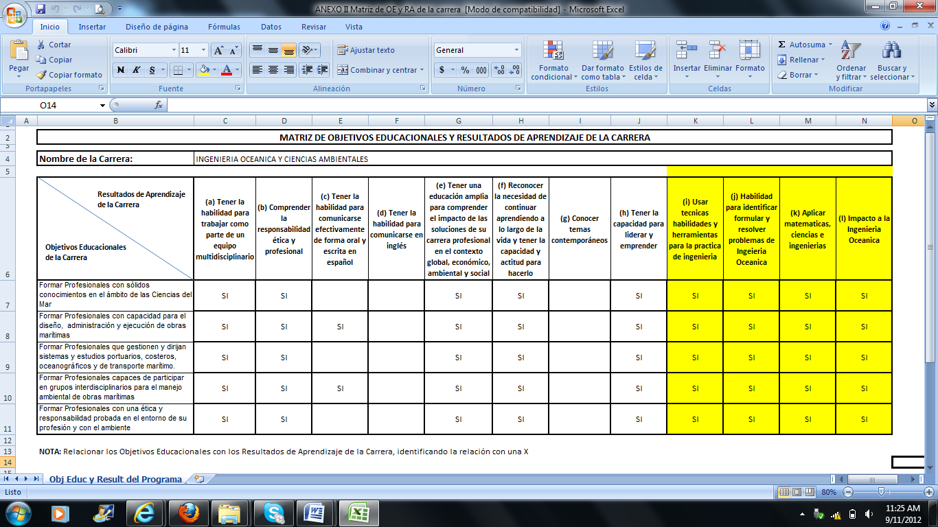
Reemplazar el anexo II Matriz de Objetivos Educacionales y Resultados de Aprendizaje de la carrera, debido a que no correspondía a la malla curricular aprobada, por el que se indica:

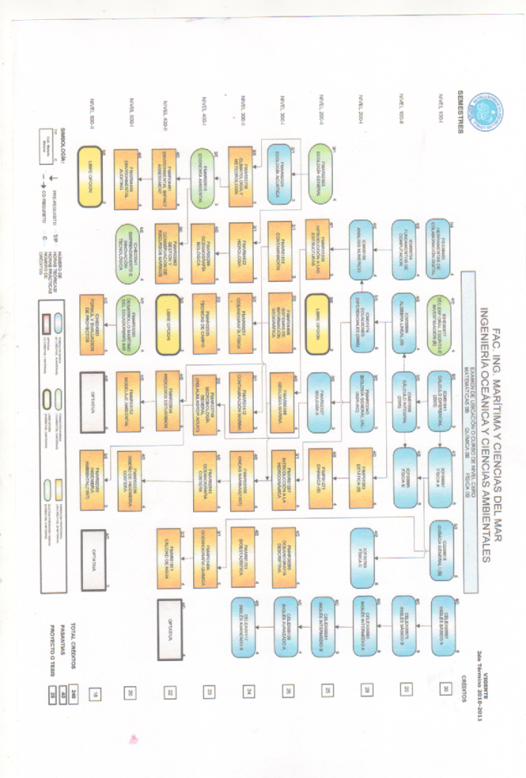
- Anexo III: Malla curricular
Reemplazar el anexo III de la malla curricular, debido a que, no correspondía a la malla curricular aprobada, por el que se indica:

C-Doc-2013-114.-Solicitud de informe respecto a estudiantes graduados.
RECOMENDAR al Consejo Politécnico disponga que el Ing. Marcos Mendoza Vélez, Director de la Secretaría Técnica Académica, presente a la Comisión de Docencia en el plazo de un mes, a partir de la aprobación de esta recomendación, un informe de aquellos estudiantes que se graduaron en la ESPOL durante los años 2008, 2009, 2010 y 2011, habiendo estado en más de 3 veces en materias a prueba.

C-Doc-2013-115.-Aclaración del Art. 15 del Reglamento de Estudios de Pregrado en la ESPOL (1206).
En virtud del oficio IEL-SD-290-2013 dirigido a la Ph.D. Cecilia Paredes Verduga, Vicerrectora Académica de la ESPOL por el Ph.D. Boris Vintimilla Burgos, Subdecano de la Facultad de Ingeniería en Electricidad y Computación, en el que solicita la aclaración de la Disposición General Primera del Reglamento de Graduación de Pregrado de la ESPOL (4256), la Comisión de Docencia, acuerda:

RECOMENDAR al Consejo Politécnico que aclare el contenido del Art. 15 del Reglamento de Graduación de Pregrado de la ESPOL (4256), que textualmente indica: “Art. 15.- Cuando a un estudiante se le acepte el registro por tercera vez solo podrá registrarse en esa(s) materia(s) cuando se la (s) dicte...”, en el sentido de que:

Si un estudiante estando a prueba desea tomar una materia y acepte el registro en la Unidad Académica, por tercera vez, debidamente justificado, únicamente podrá registrarse en la(s) materia(s) que esté por tercera vez siempre y cuando se la(s) dicte; si no se las dicta, no podrá registrase en ninguna materia. Esto se aplicará para cualquier tipo de materias incluidas las de graduación.

C-Doc-2013-116.-Caso: María Magdalena Garcés Mendoza.
Considerando el informe respecto a la situación de la Ing. María Magdalena Garcés Mendoza estudiante de la Maestría en Docencia e Investigación Educativa de la Facultad de Ciencias Sociales y Humanísticas, suscrito por la Ing. Katia Rodríguez Morales, Coordinadora de la Maestría en Finanzas, la Comisión de Docencia, acuerda:

RECOMENDAR al Consejo Politécnico que:

- Deje sin efecto el proceso de graduación de la Ing. María Magdalena Garcés Mendoza, por no cumplir con lo estipulado en el Reglamento de Postgrado de la Maestría en Docencia e Investigación Educativa; y,

- Que la Unidad Académica inicie un nuevo proceso de graduación para la Ing. María Magdalena Garcés Mendoza.

C-Doc-2013-117.-Caso: Ana María Costa Viver.
Considerando el informe de la Ing. Katia Rodríguez Morales respecto a los estudios cursados por la Tcnlg. Ana María Costa Viver en la Maestría en Docencia e Investigación Educativa de la Facultad de Ciencias Sociales y Humanísticas sin poseer título de Tercer Nivel, la Comisión de Docencia, acuerda:

RECOMENDAR al Consejo Politécnico que:

- La Facultad de Ciencias Sociales y Humanísticas emita un informe de los cursos aprobados dentro del programa por la entonces Tcnlg. Ana María Costa Viver, en la Maestría en Docencia e Investigación Educativa y sean remitidos a la STA. La convalidación del contenido de estos cursos en una nueva cohorte del programa deberá ser analizada por la Unidad Académica de acuerdo a la reglamentación vigente.

- La Secretaría Técnica Académica podrá extender un certificado de módulos cursados en la Maestría en Docencia e Investigación Educativa de ser solicitado por la Ingeniera Ana María Costa Viver.

C-Doc-2013-118.-Caso: José Gerardo Andrade Rada.
Una vez que se conoce el informe sobre la situación del Sr. José Gerardo Andrade Rada, respecto a los estudios cursados en la Maestría en Economía y Dirección de Empresas (IV promoción), sin poseer título de tercer nivel, anexo al oficio FCSH-CAF-2013 dirigido por el Econ. Omar Maluk Uriguen Coordinador Académico de las Maestrías: Gestión del Talento Humano; y, Marketing y Comercio Exterior, de la Facultad de Ciencias Sociales y Humanísticas, al Ph.D. Leonardo Estrada Aguilar, Decano de ésta Facultad, la Comisión de Docencia, acuerda:

RECOMENDAR al Consejo Politécnico que:

- La Facultad de Ciencias Sociales y Humanísticas notifique al Sr. José Gerardo Andrade Rada que cuando cursó sus estudios en la Maestría en Economía y Dirección de Empresas (IV promoción), no podía ser estudiante de la misma, ya que no cumplía con el Reglamento de Estudios de Postgrado (Especialidad y Maestría) en la ESPOL (4271), por no poseer título de tercer nivel.

- Acepte la validez de los estudios realizados por el Sr. Andrade Rada en la Maestría en Economía y Dirección de Empresas (IV promoción), para la siguiente cohorte que se oferte, luego del registro de su título de tercer nivel en el SENESCYT.

- Que se observe a la Facultad de Ciencias Sociales y Humanísticas para que se cumpla con el Reglamento de Estudios de Postgrado (Especialidad y Maestría) en la ESPOL (4271).

C-Doc-2013-119.-Caso: Rosa Patricia Martínez Tapia.
Una vez que se conoce el informe sobre la situación de la Srta. Rosa Patricia Martínez Tapia, respecto a los estudios cursados en la Maestría en Marketing y Comercio Exterior, sin poseer título de tercer nivel, anexo al oficio FCSH-CAF-2013 dirigido por el Econ. Omar Maluk Uriguen Coordinador Académico de las Maestrías: Gestión del Talento Humano; y, Marketing y Comercio Exterior, de la Facultad de Ciencias Sociales y Humanísticas, al Ph.D. Leonardo Estrada Aguilar, Decano de ésta Facultad, la Comisión de Docencia, acuerda:

RECOMENDAR al Consejo Politécnico que:

- La Facultad de Ciencias Sociales y Humanísticas informe a la Srta. Rosa Patricia Martínez Tapia que no puede continuar como estudiante de la Maestría en Marketing y Comercio Exterior, debido a que, no cumple con el Reglamento de Estudios de Postgrado (Especialidad y Maestría) en la ESPOL (4271), por no poseer título de tercer nivel.

- La Facultad de Ciencias Sociales y Humanísticas deberá informar a la Srta. Rosa Patricia Martínez Tapia que no podrá acceder como estudiante de la Maestría en Marketing y Comercio Exterior, a menos que ingrese a una nueva cohorte y cumpla con los requisitos y se proceda anular el registro, definidos por el programa y la ESPOL.

- La Facultad de Ciencias Sociales y Humanísticas deberá informar a la Comisión de Docencia si existen casos en situaciones similares a los anteriores.

C-Doc-2013-120.-Informe de los programas de postgrado de la ESPOL.
RECOMENDAR al Consejo Politécnico que disponga que las Unidades Académicas presenten un informe a la Comisión de Docencia respecto al número de cohortes ofertadas por programas de postgrados (Especializaciones, Diplomados y Maestrías), el status de los estudiantes y de las irregularidades que puedan existir en los mismos, con la finalidad de levantar los datos en el Sistema Académico de Postgrado, el mismo se deberá ser entregado para el mes de febrero del año 2014.

C-Doc-2013-121.-Felicitaciones a la Facultad de Ciencias Sociales y Humanísticas.
FELICITAR a las autoridades de la Facultad de Ciencias Sociales y Humanísticas, por la iniciativa de organizar los programas de Postgrado, lo cual servirá para mejorar la administración de los mismos en la Institución.

C-Doc-2013-122.-Informe sobre culminación de estudio doctoral de la Dra. Olga González Sánchez.
CONOCER el oficio D-OG-2013-011 suscrito por la Ing. Olga González Sánchez, profesora principal del Departamento de Ciencias Químicas y Ambientales de la Facultad de Ciencias Naturales y Matemáticas, en el que informa sobre la disertación final de su tesis doctoral titulada: “Destoxificación fotocatalítica de pesticidas usuales en la agricultura ecuatoriana”, y culminación de sus estudios del Programa Doctoral Ingeniería Ambiental y Desalinización-Ingeniería de Procesos, en la Universidad de las Palmas de Gran Canaria – España; y se FELICITA a la Ph.D. Olga González Sánchez, por su destacado esfuerzo.

C-Doc-2013-123.-Informe finales de Año Sabático del becario Ing. Jaime Guerrero Hidalgo.
CONOCER el informe final del becario Ing. Jaime Guerrero Hidalgo, profesor principal de la Facultad de Ingeniería en Marítima, Ciencias Biológicas, Oceánicas y Recursos Naturales, respecto al Año Sabático realizado en la Universidad Politécnica de Madrid (ETSIN) adjunto al oficio RE-564 suscrito por el Ing. Pedro Vargas Gordillo, Gerente de Relaciones Internacionales.

C-Doc-2013-124.-Informe finales de Año Sabático del becario MSc. Ricardo Gallegos Orta.
CONOCER el informe final del becario Ing. Ricardo Gallegos Orta profesor titular de la Facultad de Ingeniería en Ciencias de la Tierra, respecto al Año Sabático realizado en la empresa Dygoil-Ecuador adjunto al oficio RE-579 suscrito por el Ing. Pedro Vargas Gordillo, Gerente de Relaciones Internacionales.

C-Doc-2013-125.-Informe parciales de Año Sabático del becario MSc. Armando Altamirano Chávez.
Considerando la resolución 2013-330 del Consejo Directivo de la Facultad de Ingeniería en Electricidad y Computación adoptada el 12 de agosto del 2013, se toma conocimiento del informe parcial del becario MSc. Armando Altamirano Chávez, profesor titular de la mencionada Facultad, respecto al Año Sabático que esta realizando en Florida International University (SIU) en Miami-Florida.

C-Doc-2013-126.-Prórroga en la licencia de la Dra. Paola Almeida Guerra.
RECOMENDAR al Consejo Politécnico conceda la prórroga de un mes a la licencia de la Dra. Paola Almeida Guerra, profesora agregada del Departamento de Ciencias Químicas de la Facultad Ciencias Naturales y Matemáticas, en consideración a la resolución CD-FCNM-13-116 del Consejo Directivo de la Facultad de Ciencias Naturales y Matemáticas, adoptada el 16 de septiembre del 2013.

<<<<<>>>>>

